PREGUNTA 1 SISTEMA EXPERTO DE LA MONEDA:

// #include <iosfwd>
#include <stdio.h>
#include <conio.h>
//#include <iostream>

void interfaz(void);
int inferencia(char _diametro, char _color, char _decoracion);
//diametro
//color
//decoracion
void reportar(int _accion);
char diametro,color,decoracion;

void main()
{ int accion;
interfaz();
accion = inferencia(diametro, color, decoracion);
reportar(accion);
}
void interfaz(void)
{
cout<<"-- Sistema de Monedas 1, 2 y 5 soles --"<<endl;
cout<<"\n\n"<<"D"<<endl;
cout<<"\n\n"<<"a. 20mm\nb. 23mm\nc. 25mm"<<endl;>>diametro;
cout<<"\n\n"<<"COLOR"<<endl;
cout<<"\n\n"<<"a. Plata\nb. Plata y Cobre\nc. Cobre "<<endl; cin>>color;
cout<<"\n\n"<<"DECORACION"<<endl;
cout<<"\n\n"<<"a. Ave\nb. Lineas de Nazca\nc. Palma"<<endl; cin>>decoracion;
}
int inferencia(char _diametro, char _color, char _decoracion)
{ if(_diametro=='c' && _color=='a' && _decoracion=='c'){
return(0); // Moneda de 1 sol
}
if(_diametro=='a' && _color=='b' && _decoracion=='b'){
return(1); // Moneda de 2 soles
}
if(_diametro=='b' && _color=='c' && _decoracion=='a'){
return(2); // Moneda de 5 soles
}
else
{
return(3); // Si en caso se equivocan
}
}

void reportar(int _accion)
{
if(_accion==0)
{
cout<<"\n\n\t\t"<<"--------- MONEDA DE 1 SOL ---------"<<endl;
getch();
}

if(_accion==1)
{
cout<<"\n\n\t\t"<<"--------- MONEDA DE 2 SOL ---------"<<endl;
getch();
}
if(_accion==2)
{
cout<<"\n\n\t\t"<<"--------- MONEDA DE 3 SOL ---------"<<endl;
getch();
}
if(_accion==3)
{
cout<<"\n\n\t\t"<<"--------- VOLVER A INTENTAR ---------"<<endl;
getch();
}

}

PREGUNTA 3

>> MIRED = newff([0 1; 0 1],[2 1],{'logsig','logsig'})
MIRED=

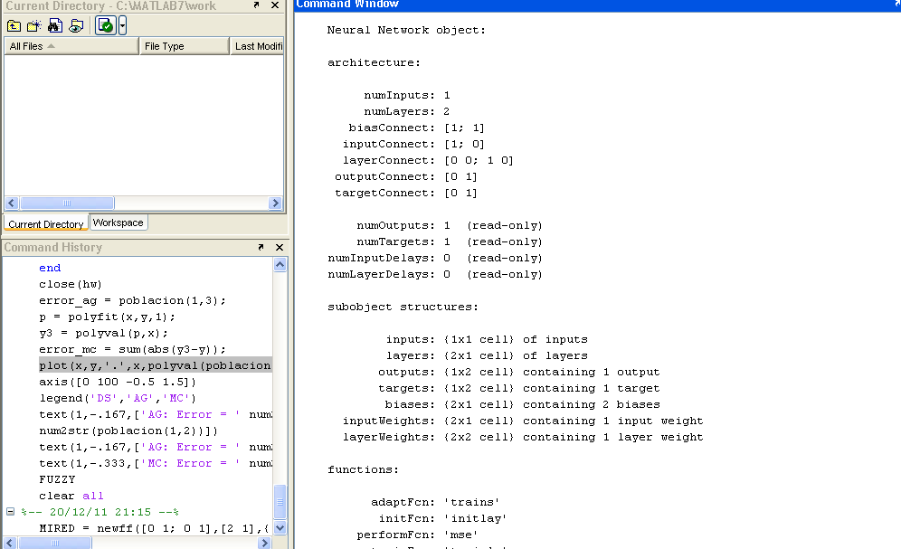

>> input = [0 0 1 1; 0 1 0 1];
>> input = [0 0 1 1; 0 1 0 1]

>> output=sim(MIRED,input)

>> target = [0 1 1 0]

>> plot(target, 'o')

>> hold on
>> plot(output, '+r')
>> MIRED.IW{1,1}

>> net.IW{1,1}(1,2)=5;
>> net.IW{1,1}

ans =

7.7055 5.0000
-7.9089 -0.4123

>> net.LW{2,1}

ans =

4.6527 3.1164

>> output=sim(net,input)

output =

0.1025 0.0846 0.0659 0.6645

>> plot(output,'g*')
>> net = train(net,input,target);
TRAINLM, Epoch 0/100, MSE 0.540649/0, Gradient 0.164636/1e-010
TRAINLM, Epoch 19/100, MSE 0.125/0, Gradient 3.63247e-011/1e-010
TRAINLM, Minimum gradient reached, performance goal was not met.

>> output = sim(net,input)

output =

0.0000 1.0000 0.5000 0.5000

>> net.IW{1,1}

ans =

33.7087 7.4213
-33.7592 7.1341

>> net.LW{2,1}

ans =

13.7306 14.8288

>>

pregunta 4:
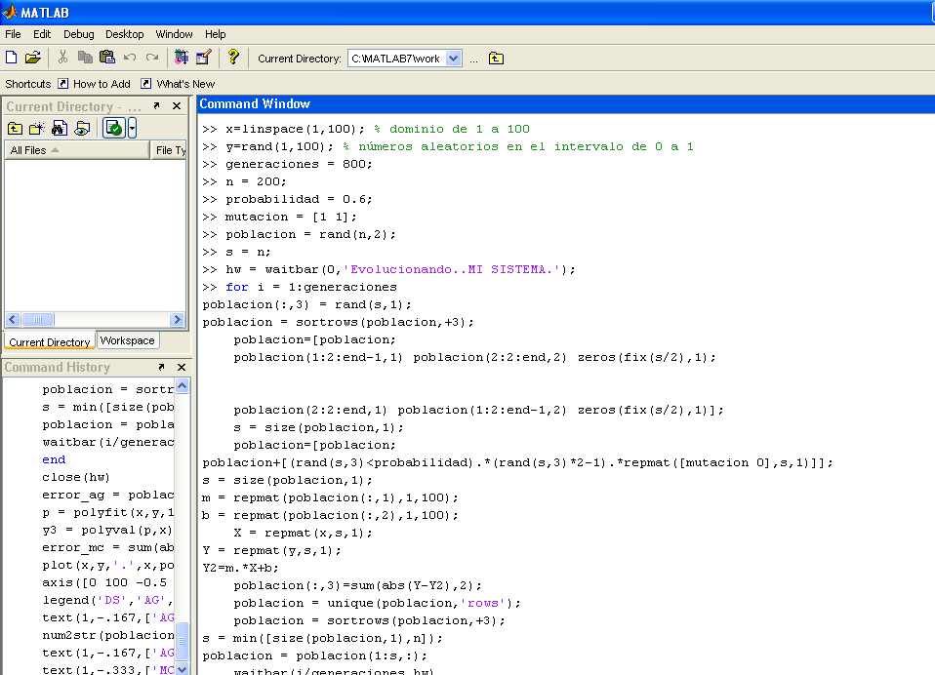

>> x=linspace(1,100); % dominio de 1 a 100
>> y=rand(1,100); % números aleatorios en el intervalo de 0 a 1
>> generaciones = 800;
>> n = 200;
>> probabilidad = 0.6;
>> mutacion = [1 1];
>> poblacion = rand(n,2);
>> s = n;
>> hw = waitbar(0,'Evolucionando..MI SISTEMA.');
>> for i = 1:generaciones
poblacion(:,3) = rand(s,1);
poblacion = sortrows(poblacion,+3);
poblacion=[poblacion;
poblacion(1:2:end-1,1) poblacion(2:2:end,2) zeros(fix(s/2),1);

poblacion(2:2:end,1) poblacion(1:2:end-1,2) zeros(fix(s/2),1)];
s = size(poblacion,1);
poblacion=[poblacion;
poblacion+[(rand(s,3)<probabilidad).*(rand(s,3)*2-1).*repmat([mutacion 0],s,1)]];
s = size(poblacion,1);

//valor de los parmetros
m = repmat(poblacion(:,1),1,100);
b = repmat(poblacion(:,2),1,100);
X = repmat(x,s,1);
Y = repmat(y,s,1);
Y2=m.*X+b;

poblacion(:,3)=sum(abs(Y-Y2),2);
poblacion = unique(poblacion,'rows');
poblacion = sortrows(poblacion,+3);
s = min([size(poblacion,1),n]);
poblacion = poblacion(1:s,:);
waitbar(i/generaciones,hw)

end
>> close(hw)

>> error_ag = poblacion(1,3);
>> p = polyfit(x,y,1);
>> y3 = polyval(p,x);
>> error_mc = sum(abs(y3-y));
>> plot(x,y,'.',x,polyval(poblacion(1,1:2),x),x,y3,':')
>> axis([0 100 -0.5 1.5])
>> legend('DS','AG','MC')
>> text(1,-.167,['AG: Error = ' num2str(error_ag) ', m = ' num2str(poblacion(1,1)) ', b = '
num2str(poblacion(1,2))])

>> text(1,-.167,['AG: Error = ' num2str(error_ag) ', m = ' num2str(poblacion(1,1)) ', b = ' num2str(poblacion(1,2))])
>> text(1,-.333,['MC: Error = ' num2str(error_mc) ', m = ' num2str(p(1)) ', b = ' num2str(p(2))])
>>

